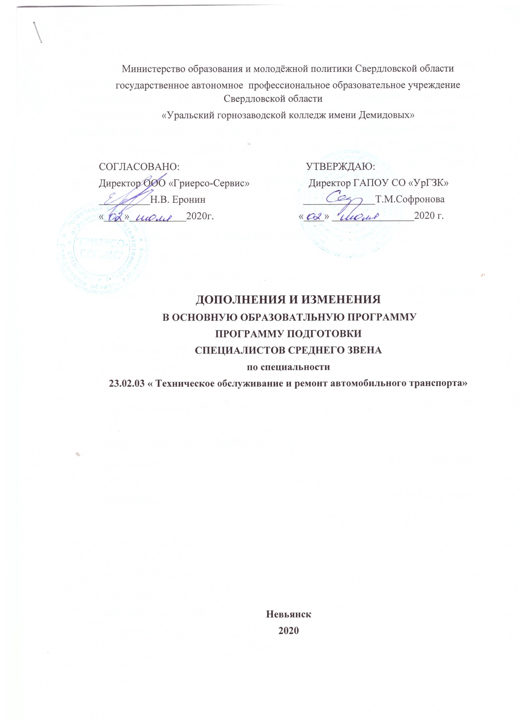

Основная образовательная программа разработана на основе Федерального государственного образовательного стандарта среднего профессионального образования по специальности 23.02.03 «Техническое обслуживание и ремонт автомобильного транспорта», утвержденного приказом Министерства образования и науки РФ от 9 декабря 2016г №1581.
Организация разработчик: государственное автономное профессиональное образовательное учреждение Свердловской области «Уральский горнозаводской колледж имение Демидовых».

Разработчики :
Руководитель основной образовательной
программы по профессии 23.02.03
«Техническое обслуживание и
ремонт автомобильного транспорта» М.С.Каракин

Председатель ЦК технического профиля
Профессии 23.02.03 «Техническое
обслуживание и ремонт
автомобильного транспорта» Т.В.Васильева

Председатель ЦК общеобразовательных
дисциплин. Ю.В.Анибалова

Методист: Т.В.Васильева

РАССМОТРЕНО:
На заседании
методического совета
№ протокола ________________
«____»_________________ 2020г.
В основную образовательную программу подготовки специалистов среднего звена по профессии 23.02.03 «Техническое обслуживание и ремонт автомобильного транспорта» внесены следующие изменения и дополнения:
Раздел 1.1. ОБЩИЕ ПОЛОЖЕНИЯ Пункт 1.1. Аннотация дополнить абзацами следующего содержания:
Основная профессиональная образовательная программа может быть реализована с применением электронного обучения и дистанционных образовательных технологий в системе дистанционного обучения «To-Study», включая модуль «Видеоконференции», вход на которую осуществляется через официальный сайт колледжа по индивидуальным логинам и паролям.
В соответствии с Приказом Министерства образования и науки Российской Федерации №885, Министерства просвещения Российской Федерации №390 от 05.08.2020г. «Практической подготовке обучающихся на основании Приказа №101-д от 20.03.2020г. «О временном переходе на реализацию образовательных программ с применением электронного обучения и дистанционных образовательных технологий в связи с особыми обстоятельствами», Приказа №102-д от 20.03.2020г «Об организации практики в условиях применения дистанционных образовательных технологий» образовательная деятельность в форме практической подготовки организована в колледже как комплекс учебной и производственной практики в составе образовательных программ.
Раздел 11.ОБЩИЕПОЛОЖЕНИЯ
Пункт 1.3.Нормативно-правовые
Основания разработки основной образовательной программы среднего профессионального образования (ООПСПО) дополнить абзацами следующего содержания:
- Приказ Министерства Просвещения Российской Федерации № 441 от 28.08.2020 «О внесении изменений в Порядок организации и осуществления образовательной деятельности по образовательном программам среднего профессионального образования, утвержденный приказам Министерства образования и науки РоссийскойФедерацииот14 июня2013г.№464;
- Приказ Федеральной службы по надзору в сфере образования и науки (Рособрнадзор) №831от14.08.2020 «Об утверждении Требований к структуре официального сайта образовательной организации в информационно-коммуникационной сети «Интернет» и формату предоставления информации»;

- Приказ Министерства образования и науки Российской Федерации №885, Министерства просвещения Российской Федерации №390 от 05.08.2020г.
«Практической подготовке обучающихся».
В Раздел 4. Методическая документация, определяющая структуру и организацию образовательного процесса добавить пункты:
4.4. Рабочая программа воспитательной работы
Рабочая программа воспитания представлена в Приложении 4.5.Календарный план воспитательной работы
Календарный план воспитательной работы представлен в Приложении:
Пункт 4.2 Контроль и оценка результатов освоения образовательной программы дополнить абзацем следующего содержания:
Промежуточная аттестация может проводиться с применением электронного обучения, дистанционных образовательных технологий в соответствии с Порядком применения организациями, осуществляющими образовательную деятельность, электронного обучения, дистанционных образовательных технологий при реализации образовательных программ, утвержденным приказом Министерства образования и науки Российской Федерации от 23 августа 2017 г. № 816 (зарегистрирован Министерствомюстиции Российской Федерации 18 сентября 2017 г., регистрационный №48226),в системе дистанционного обучения «To-Study», включая модуль.
«Видеоконференции», вход на которую осуществляется через официальныйсайтколледжапоиндивидуальнымлогинам и паролям.
Обязательное условие проведения промежуточной аттестации на основе дистанционных образовательных технологий идентификация личности обучающегося.

